15-12-2014

INTEGRANTES:

* García Ramón - 26082
* Pascual Matías - 26119

GESTIÓN DE DATOS

Final

1. Modelos de Nota

Nota de Solicitud de Estudio:

San Miguel de Tucumán, 11 de junio 2014

*Sr.*

Gerente

Remolques Ruta 9

Pascual Roberto

*S­_________/__________D:*

Tenemos el gusto de dirigirnos a usted a fin de solicitarle nos permita realizar un estudio de su empresa. Dicho estudio servirá para poder desarrollar un sistema web basado en un entorno real de trabajo y que se ajuste a los requerimientos de su negocio. Dicho sistema será presentado como trabajo integrador de la materia Gestión de Datos que corresponde al tercer año de la carrera de Ingeniería en Sistemas de Información de la UTN-FRT. Es importante destacar que la información obtenida con respecto al funcionamiento de la empresa es de absoluta reserva. Sin otro particular y a la espera de una respuesta favorable, nos despedimos con distinguida consideración.

Alumnos:

* García Ramón - Legajo: 26082
* Pascual Matías- Legajo: 26119

Nota de Autorización de la Empresa:

Trancas, 11 de junio 2014

*Sr.*

Profesor

Gestión de Datos

Ing. Raúl Tejerizo

*S­_________/__________D:*

Me dirijo a Ud. a fin de informarle que los alumnos: García Ramón con legajo: 26082 y Pascual Matías con legajo: 26119 fueron autorizados para realizar su trabajo integrador en la empresa “Remolques Ruta 9” ubicada en Hipólito Yrigoyen 399 – Trancas. Sin otro particular, me despido con distinguida consideración.

--------------------------------------

Gerente

Remolques Ruta 9

**Roberto Pascual**

1. Introducción

El presente trabajo fue desarrollado en base a los requerimientos solicitados por parte del dueño de la empresa: “Remolques Ruta 9”, la cual se dedica a ofrecer servicios de remolques tanto al público en general como así también a empresas de seguros. El principal objetivo es desarrollar una aplicación web que permita llevar registros de empleados, clientes, proveedores y de las transacciones que se realizan diariamente.

1. Relevamiento de Información
   1. Personal designado para la información

El Señor Roberto Pascual, quién es el dueño y director de la empresa: “Remolques Ruta 9”

* 1. Fecha: 16/06/2014
  2. **Entrevista**

|  |
| --- |
| Planificación de reunión |

1. ***Reunión: 1***

|  |  |  |  |  |
| --- | --- | --- | --- | --- |
| Fecha de Reunión: 16-06-2014 |  | Hora desde: 10:00 hs. |  | Hora hasta:11:00 hs. |
| Lugar de la Reunión: |  | La entidad | | |

1. ***Participantes:***

|  |  |  |  |
| --- | --- | --- | --- |
| Nombre |  | Tipo |  |
| García, Ramón Ángel |  | Entrevistador |  |
| Pascual, Matías Nicolás |  | Entrevistador |  |
| Pascual, Roberto |  | Entrevistado |  |

1. ***Tipo de entrevista y Objetivos:***

Tipo de entrevista: Entrevista Abierta

**Objetivos:**

* Conocer cuáles son las funciones que se realizan en la empresa.
* Conocer si tienen un sistema en uso, cuál es su alcance y sus problemáticas si es que existen.
* Conocer quiénes son las personas que llevan a cabo las funciones.

1. ***Cuestionario:***

* *¿Cómo es su nombre?*

Pascual, Roberto

* *¿Cuál es el cargo que posee en la empresa?*

Dueño y Gerente de la misma.

* *¿Qué tiempo tiene la empresa?*

La empresa 7 años, comenzó en el 2007.

* *¿Nos puede describir como es el proceso de negocio?*

Un cliente llama solicitando el servicio de remolque, que puede ser un cliente particular o de empresa aseguradora, se confecciona una orden de servicio tomando los datos del titular, dominio del automotor, especificando: servicio realizados, desde donde y hasta donde se realizará el traslado, kilometraje de salida y de llegada para calcular la cantidad de kilómetros de traslado.

La facturación puede ser de dos tipos: en el momento para clientes particulares o mensualmente para las empresas aseguradoras.

* *Los precios de servicio ¿son diferentes para el cliente particular y la empresa aseguradora?*

Sí, hay una lista de precio que se maneja para diferentes clientes.

* *Además de los datos mencionados para la confección de la orden de servicio ¿existe algún otro dato más que considere importante?*

*Si, el número servicio. Viene hacer el número que brinda las empresas aseguradoras para identificar los servicios que le realizamos.*

* *¿Poseen un sistema actualmente?*

No, no tenemos un sistema. Todo el trabajo es manual.

* *¿Qué problemas encuentra en la atención manual?*

Nos lleva demasiado tiempo realizar el trabajo. La información es propensa a errores y a extraviarse.

* *Si se le presenta un sistema, ¿analizaría la posibilidad de emplearlo?*

Si lo consideraría, si las ventajas justificaran los costos.

* *En la administración de Clientes ¿Qué información necesita almacenar para llevar un control de los mismos?*

Los datos que consideramos importantes son: Apellido y Nombre, CUIL, Domicilio, Teléfono, Domicilio, E-Mail y Contacto.

* *¿Tiene empleados a su cargo? ¿cuantos?*

SI, contamos con cuatro empleados.

* *¿Cómo creen que se adaptarían los empleados a un nuevo sistema?*

Los empleados son muy competentes así que no tendrían problema en adaptarse.

* *¿Cuenta con proveedores?*

Si, solo para la compra de insumos que diariamente necesitamos.

* *¿Cómo lleva el control de sus ventas diarias?*

Tenemos una planilla manual y también planilla en Excel para las cuentas corrientes.

* *¿Qué cantidad de servicios ofrece?*

Actualmente contamos 10 servicios.

1. Modelado de Datos
   1. Justificación

Se elige el modelo relacional para llevar a cabo el desarrollo del sistema ya que presenta un modo más grafico de ver las relaciones de las tablas, los campos y el tipo de datos necesarios para el armado de la base de datos. Facilita la normalización de las tablas y además contamos con las herramientas para poder plasmarlo.

Fue concebido con el objetivo de lograr un almacenamiento eficiente de la información. Es uno de los más utilizado para el diseño de bases de datos debido a la independencia de la representación asociada con la potencia de una estructura matemática bien cimentada en el álgebra Relacional, está conformado por entidades, conjunto de entidades y relaciones, cada fila corresponde a una tupla distinta y cada columna corresponde al nombre de una atributo diferente.

* 1. Modelo Relacional

El modelo relacional que se muestra a continuación, fue visado y corregido por el Ing. Daniel Ibarra. Se adjunta como anexo el modelo firmado por dicha persona.

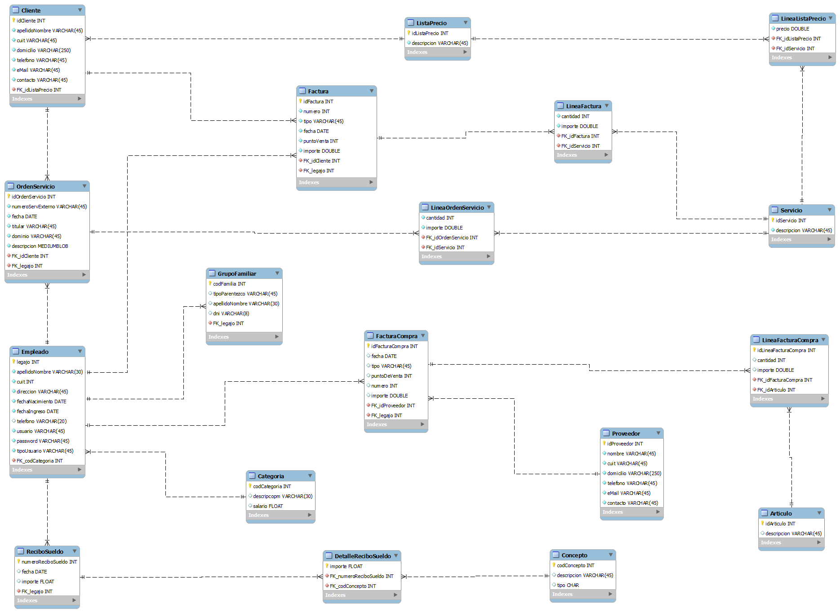

* 1. Cumplimiento de las pautas surgidas en los relevamientos.

De acuerdo al relevamiento realizado se pudo detectar diferentes necesidades que la empresa tiene en cuanto al registro de datos de los clientes y proveedores, controlar las ventas y compras que se realizan, entre otras cuestiones. Si bien hoy la empresa cuenta con una sola persona que lleva las cuentas contables, se desea gestionar los datos de los empleados como así también el modulo correspondiente a la liquidación de sueldos.

Para poder responder a estas necesidades se identificó las tablas y relaciones descriptas en el modelo relacional mencionado anteriormente, para poder cumplir con las siguientes funcionalidades:

* Alta, baja, modificación y consulta de clientes.
* Alta, baja, modificación y consulta de proveedores.
* Alta, modificación y consulta de empleados.
* Alta, baja, modificación y consulta de servicios.
* Alta y modificación de la lista de precios.
* Registrar y listar las ventas de servicios.
* Registrar y listar compras.
* Liquidar Haberes.
  1. Estrategias adoptadas en la creación del modelo.

Una vez analizada la información recolectada de la entrevista, se comenzó a idear el modelo de la siguiente manera:

* Se identificó las diferentes actividades que realiza la empresa:
* Venta de Servicios
* Compra de Insumos
* Liquidación de Haberes
* Después, se comenzó a trabajar con cada uno de estos módulos por separado, identificando en cada caso las tablas y relaciones respectivas.
* Una vez que se tenía todos los módulos completos, se identificó aquellas tablas que había en común o las que se relacionaba con otras tablas de otros módulos.
* Finalmente confeccionamos el modelo relacional total e integrado.

1. Manual de Usuario

El propósito de este manual es facilitar el uso del sistema al usuario, mediante las capturas de pantallas realizadas podremos ir guiando pasa a paso para el buen funcionamiento del sistema.

Requerimiento del Sistema

De Hardware:

* Procesador: mínimo 600 MHz de velocidad, mayor 1.5 GHz como recomendado.
* Memoria RAM: mínimo 512 Mb, mayor a 2 Gb como recomendado.
* Espacio en Disco: mínimo disponible 6.55 Gb, mayor a 10 Gb como recomendado.

De Software:

* Sistema Operativos: Windows XP Profesional, Windows 7 Home Premium (recomendado)
* Browser: [Internet Explorer](http://es.wikipedia.org/wiki/Internet_Explorer), [Google Chrome](http://es.wikipedia.org/wiki/Google_Chrome) (recomendado), [Mozilla Firefox](http://es.wikipedia.org/wiki/Mozilla_Firefox).
* Servidor Web Apache.
* Motor de Base de Datos, Mysql.

¿Cómo utilizar el Sistema?

**Autenticación en el Sistema**

Al iniciar la aplicación aparecerá la ventana de login, la cual debe ser completada con el Usuario y Contraseña, ya sea administrador o usuario, para poder acceder al menú principal de la aplicación.

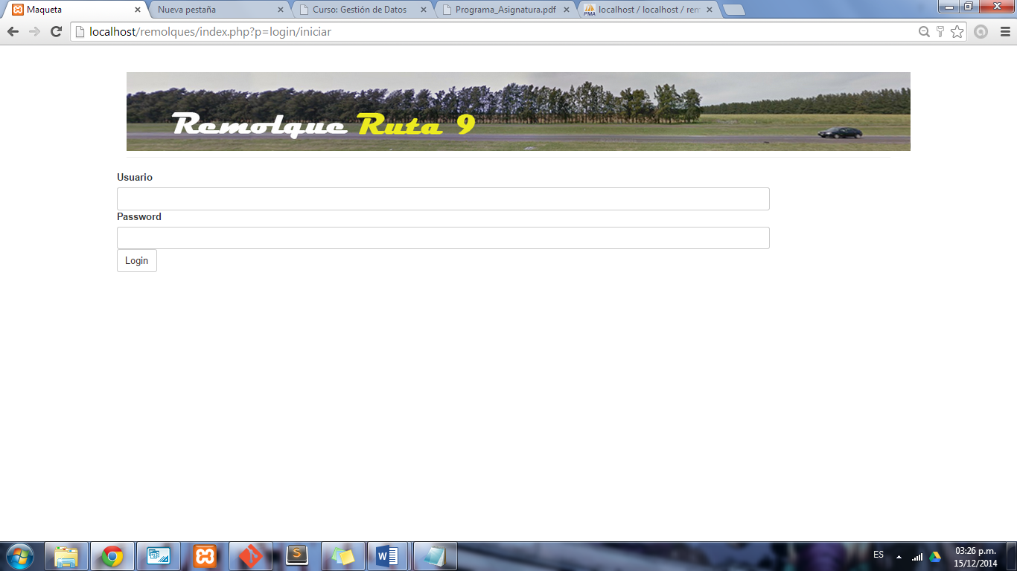

**Cargar Usuario**

El sistema nos mostrara la lista de los empleados a los que aún no se les haya creado el usuario correspondiente. Nos situamos en el empleado al que queremos asignarle un usuario y presionamos en “cargar usuario”.

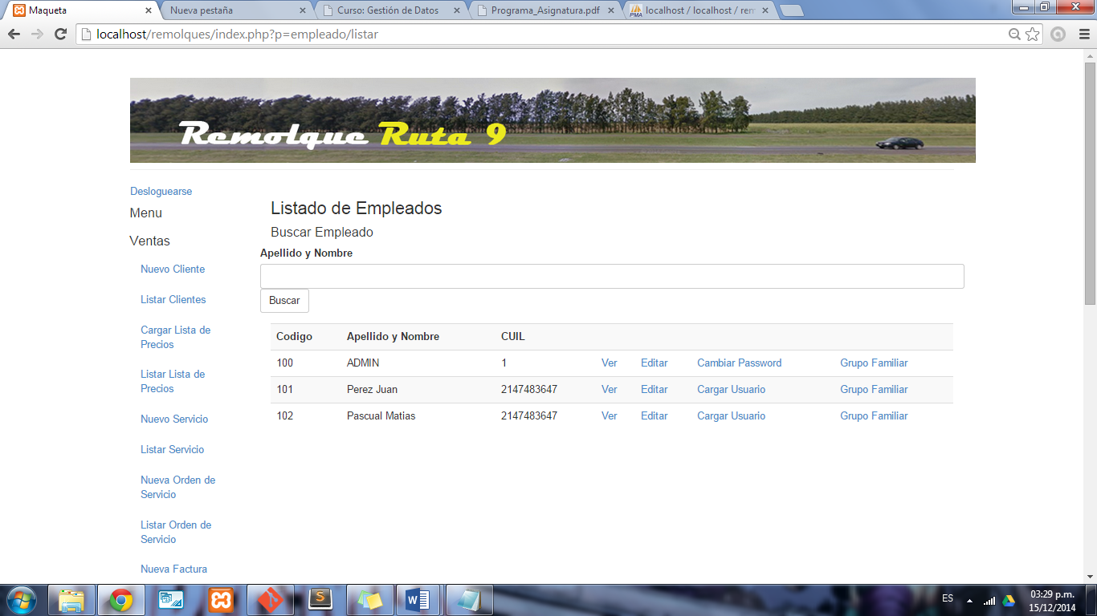

Ingresamos los datos solicitados y seleccionamos la opción “Guardar” para confirmar la operación.

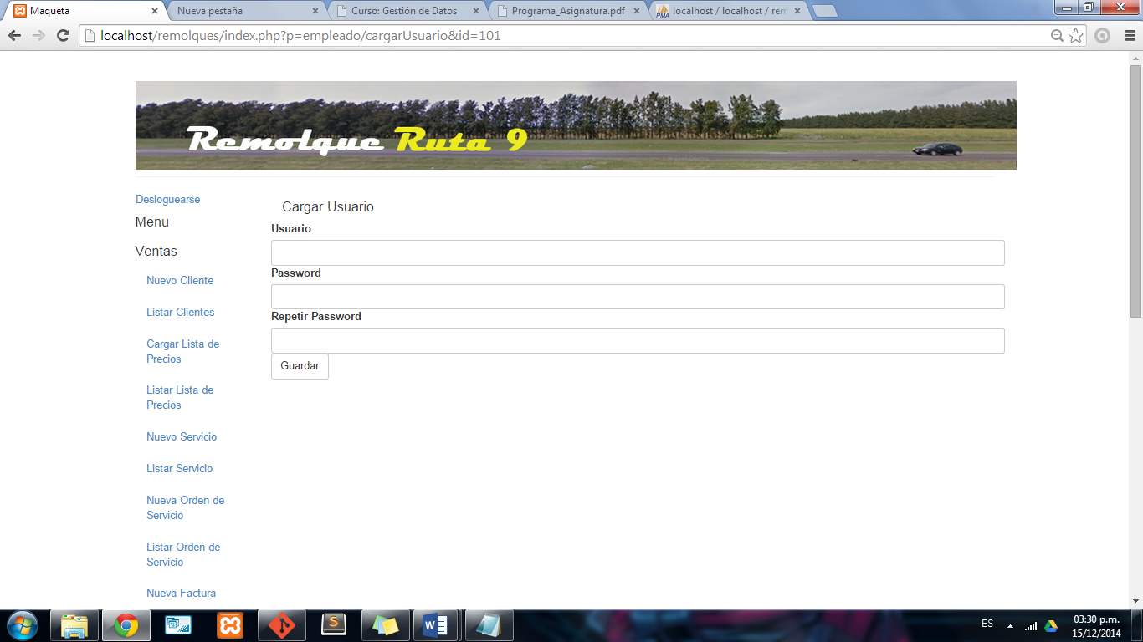

**Cambiar Password**

Nos dirigimos nuevamente a la lista de empleados, nos aparecerá la opción de “Cambiar Password” para los empleados que ya tienen asignado un usuario, presionamos ahí.

Luego nos mostrará los campos donde debemos ingresar el nuevo password, presionamos en guardar para actualizarlo.

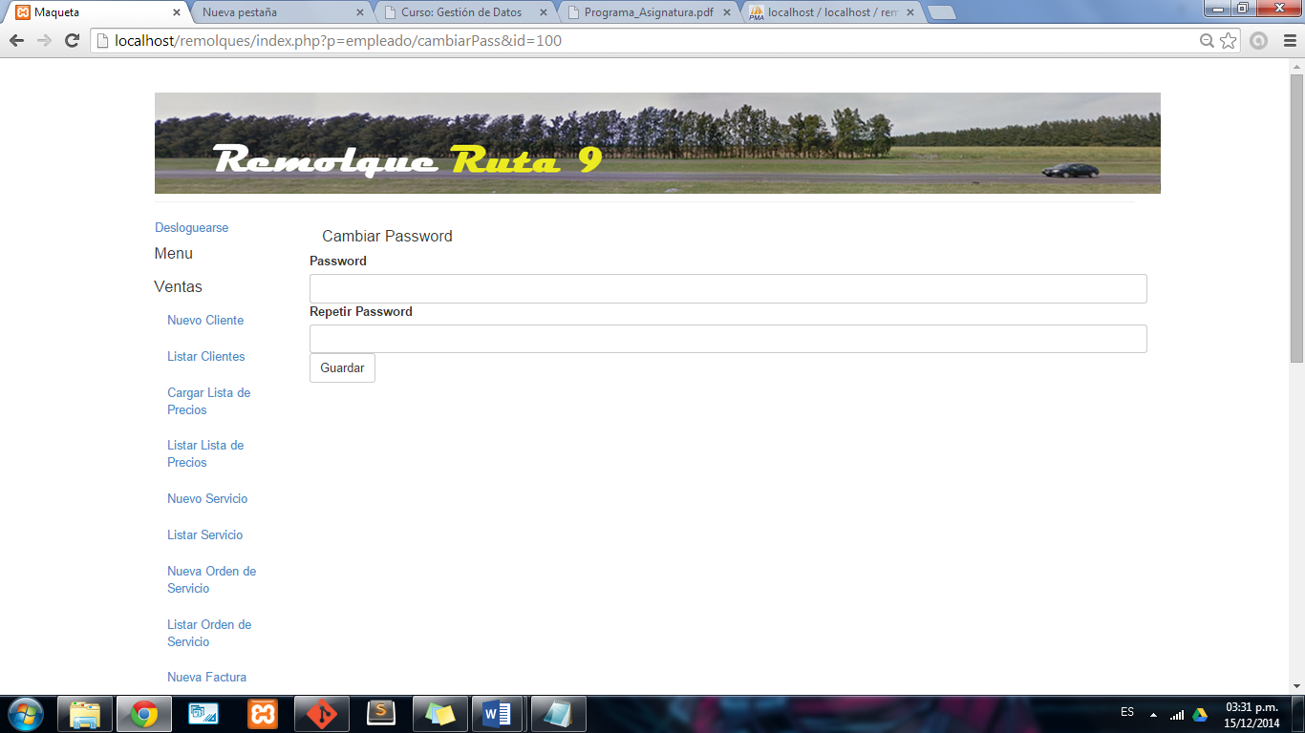

**Registrar Empleado**

El sistema nos habilita el formulario de registro para un nuevo empleado, ingresamos los datos solicitados y hacemos clic en Guardar para confirmar la operación.

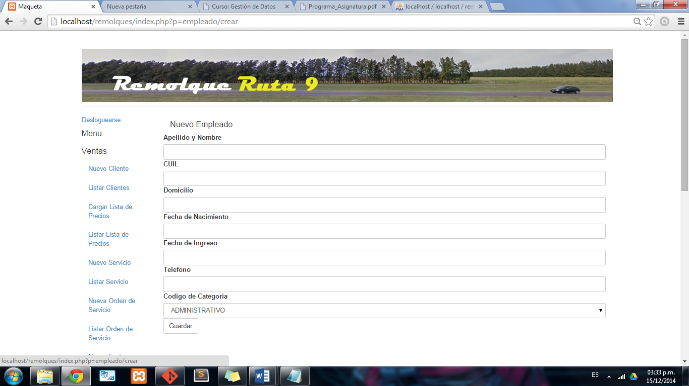

**Listar Empleado**

El sistema nos habilita la lista de empleados previamente registrados.

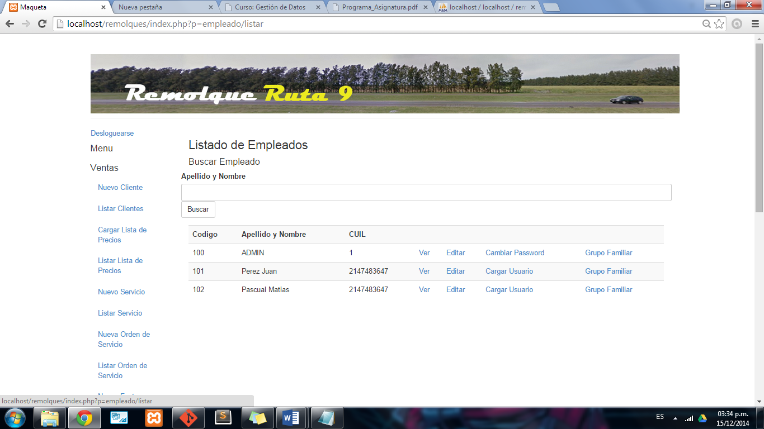

Al seleccionar en la opción “Ver” de un empleado específico, nos habilitará el formulario con la información registrada del mismo, la misma no puede editarse debido a que está función es solo para mostrar.

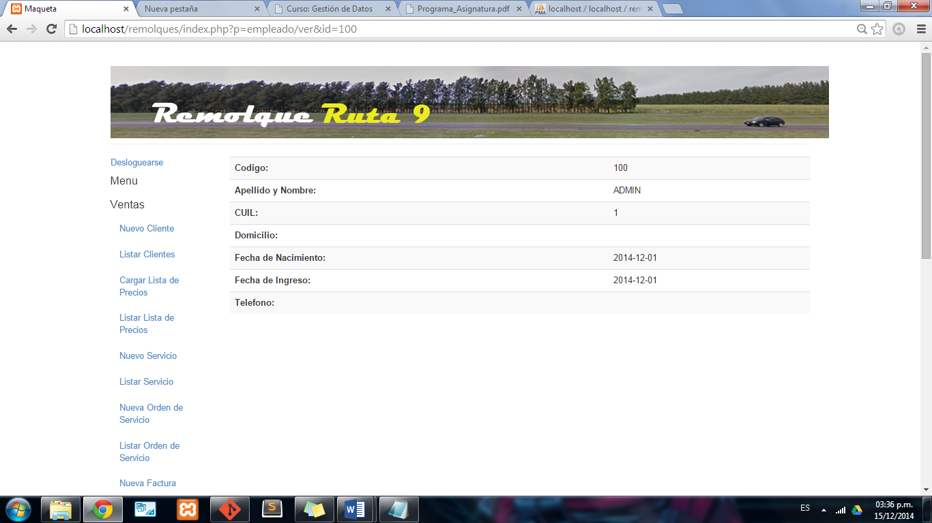

**Editar Empleado**

El sistema nos muestra la lista de empleados registrados, al seleccionar en la opción “Editar” habilita la interfaz para modificar datos del mismo. Podremos modificar cualquiera de los campos visualizados en el formulario y hacemos clic en “Guardar” para confirmar el proceso de actualización.

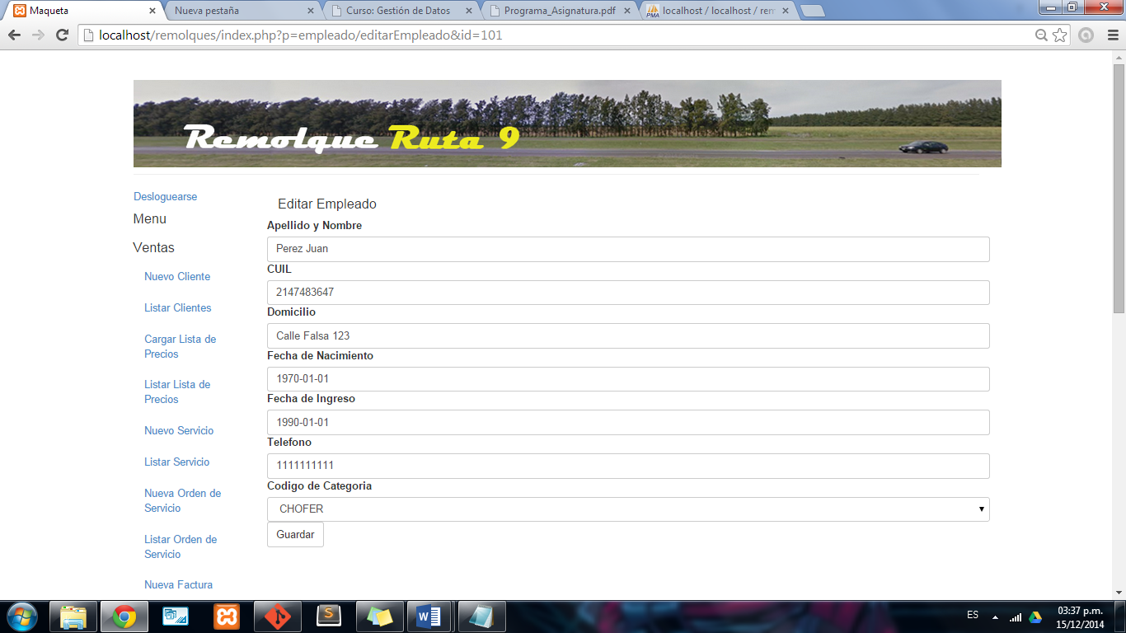

NOTA: No se considera la posibilidad de la eliminación de un empleado ya uno de los requerimientos es la de llevar un histórico de todos los empleados sin lugar a su eliminación.

**Registrar Cliente**

En esta pantalla se realiza el registro de clientes. Debemos completar todos los datos que se muestran en el formulario, hacemos clic en Guardar para confirmar la operación.

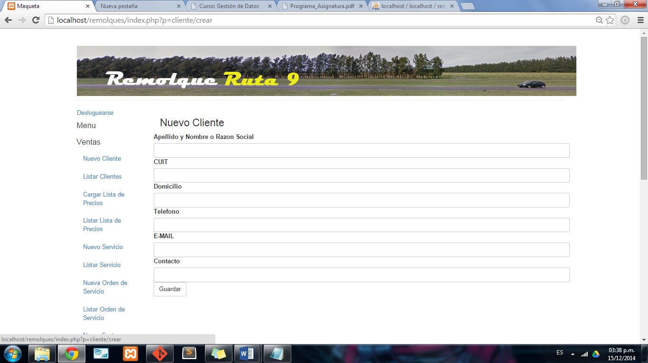

**Listar Clientes**

A continuación se muestra en una grilla información parcial de todos los clientes, si queremos ver toda la información de un cliente especifico presionamos en “ver”.

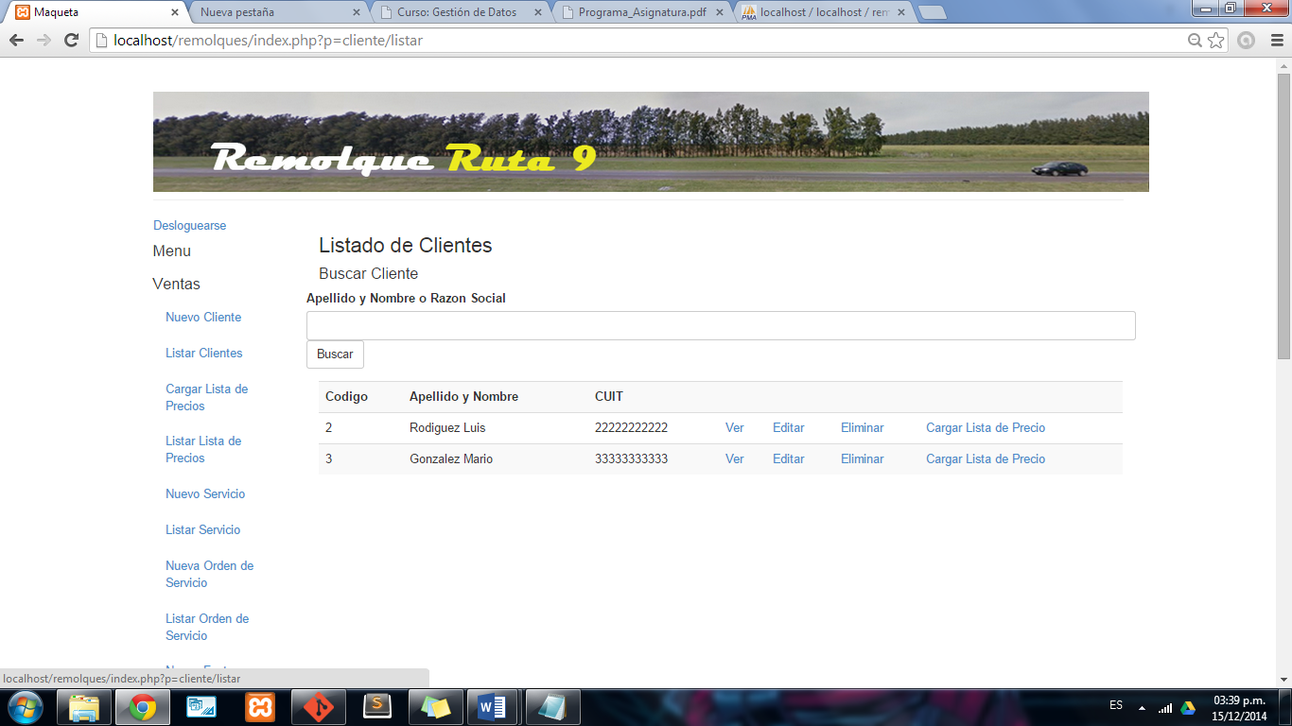

**Editar Cliente**

De la lista de clientes, hacemos clic en “Editar” que corresponde con el cliente que queremos realizar las modificaciones. Una vez modificado el cliente, se efectuarán los cambios haciendo clic en el botón “Guardar”.

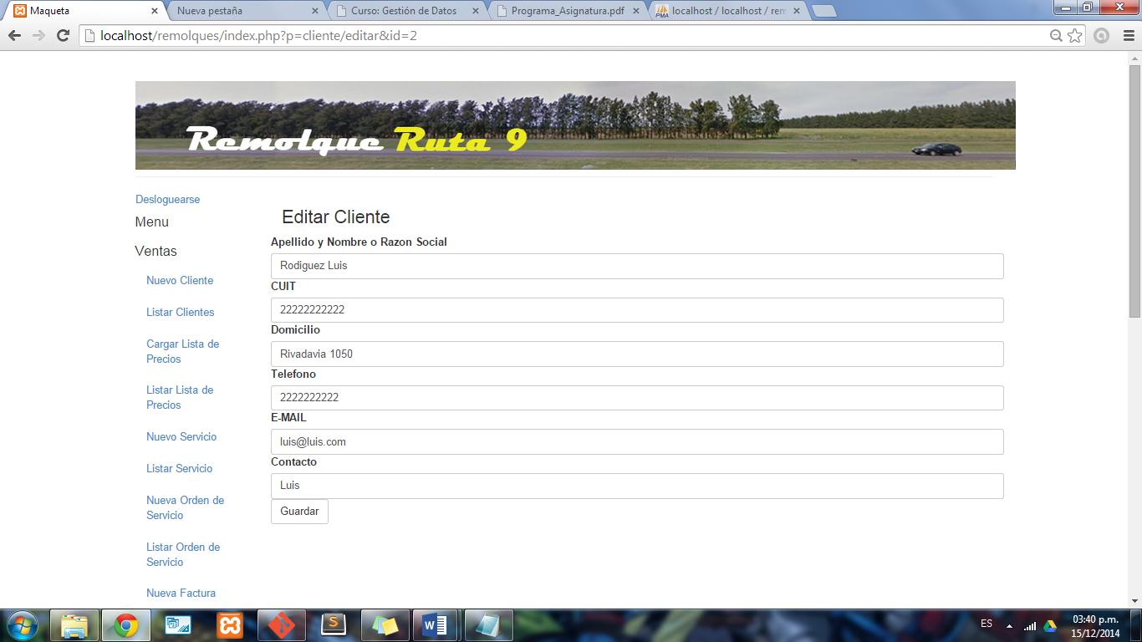

**Eliminar Cliente**

Aquí podemos eliminar a un cliente; En la grilla debemos presionar en la opción “Eliminar” que corresponde con el cliente que deseamos dar de baja.

**Cargar Lista de Precio**

El sistema nos mostrara una lista de los clientes registrados, para asignarle una lista de precio se debe presionar en la opción “Cargar Lista de Precio”. A continuación se debe “Seleccionar” una lista de precio para ese cliente.

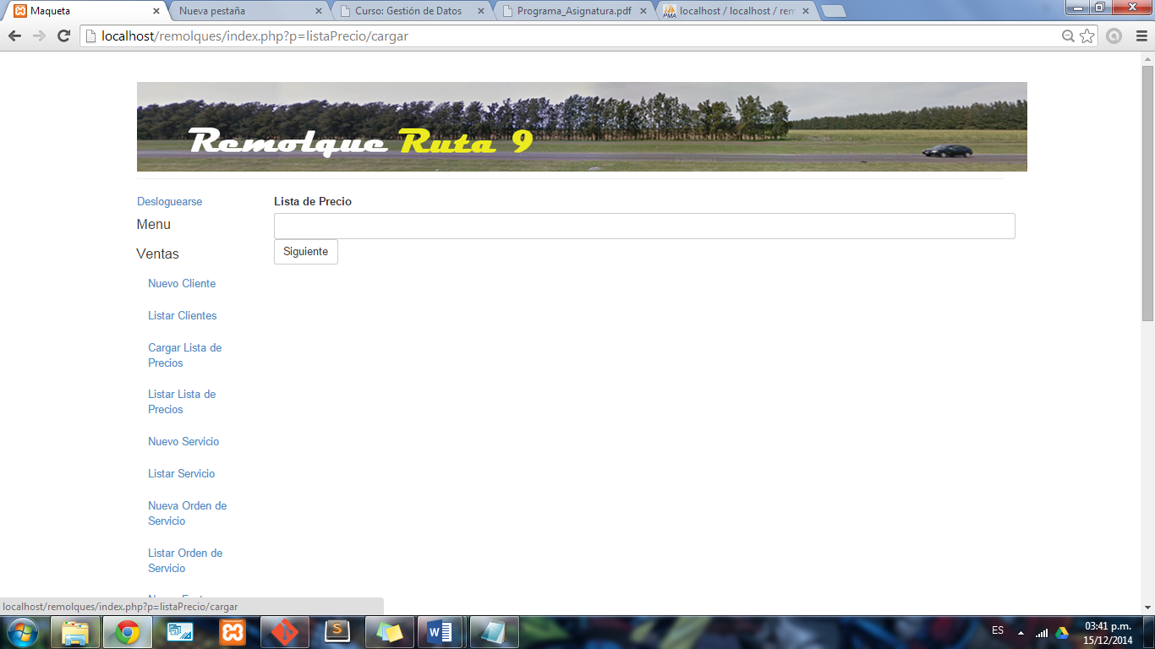

**Registrar Proveedor**

A continuación se realiza el registro de proveedores. Debemos completar primero los datos del formulario y hacemos clic en Guardar para confirmar la operación.

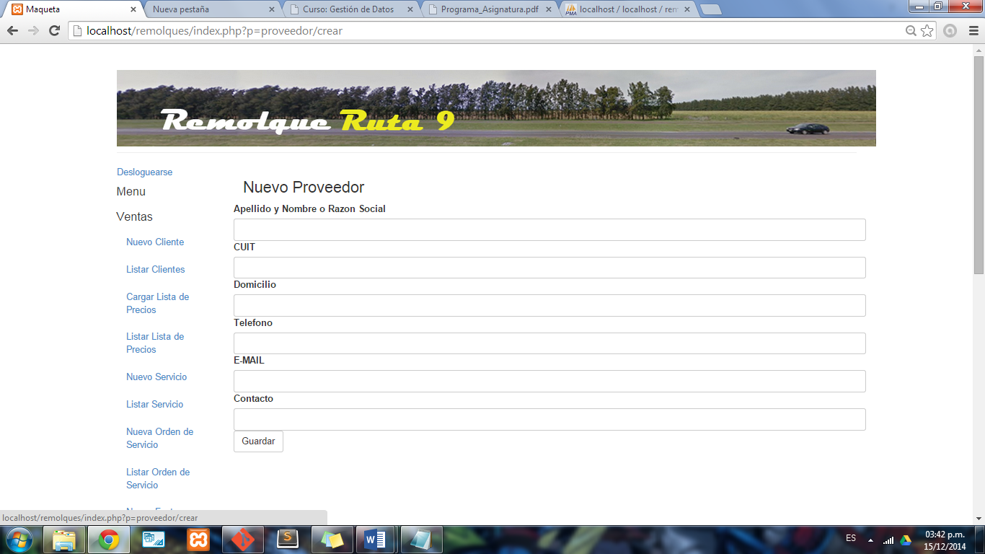

**Listar Proveedores**

En esta sección se muestra en una grilla la información parcial de todos los proveedores, si queremos ver toda la información de un proveedor hacemos clic en “ver”.

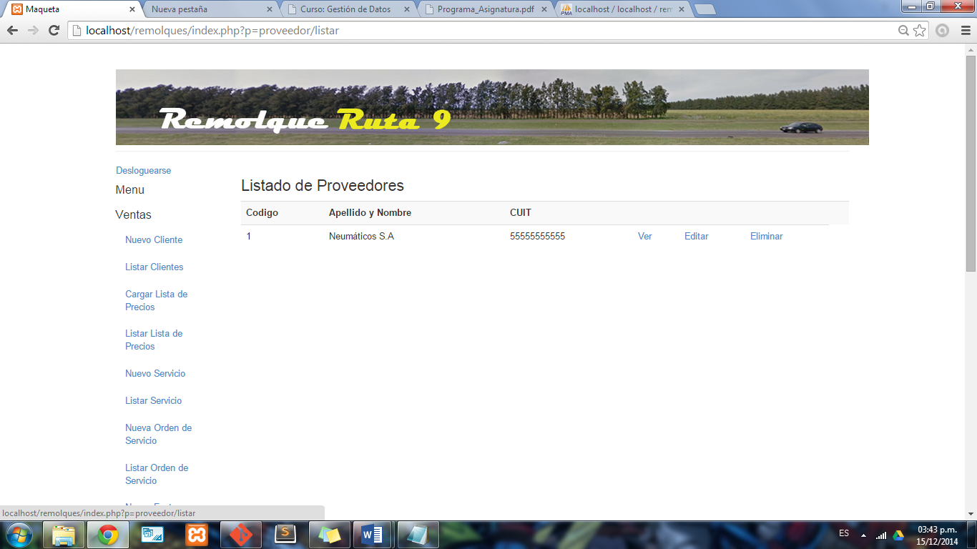

**Editar Proveedor**

Para modificar los datos de un proveedor, hacemos clic en el “Editar” que corresponde con el proveedor que queremos realizar las modificaciones. Una vez modificado los datos del proveedor hacemos clic en el botón “Guardar”.

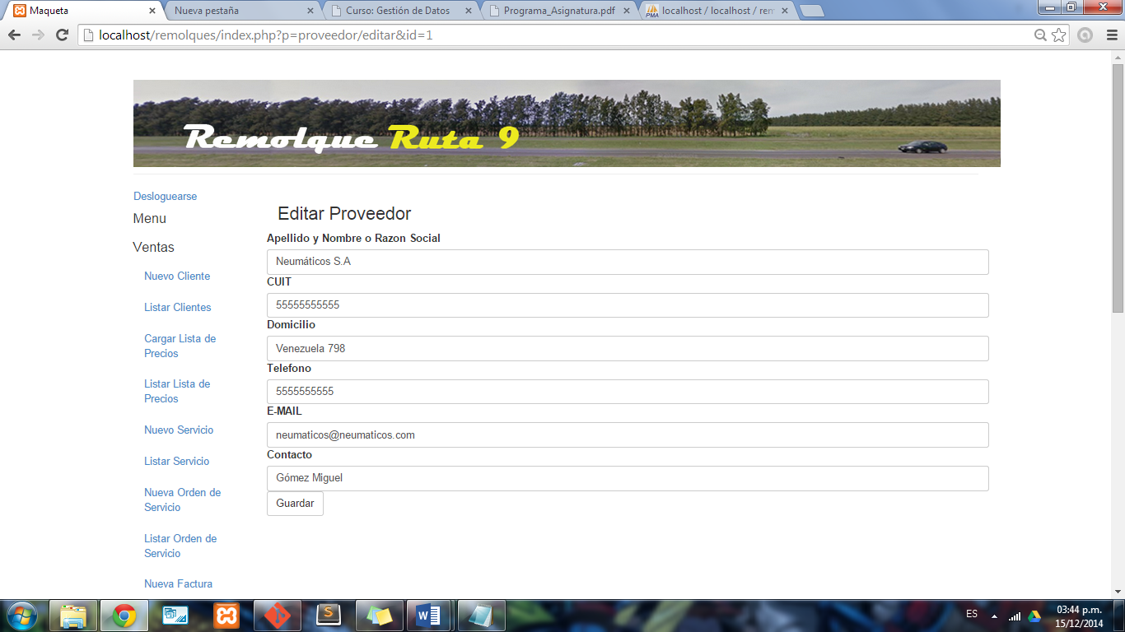

**Eliminar Proveedor**

Si deseamos dar de baja un proveedor, presionamos en el “Eliminar” que corresponde con el proveedor elegido.

**Nuevo Servicio**

En esta página se podrá crear un nuevo servicio, se debe ingresar los datos en el formulario y luego presionar en “Guardar”.

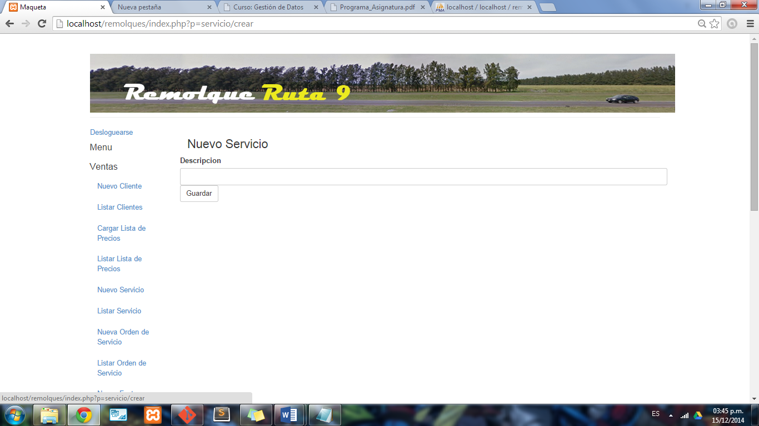

**Listar Servicios**

Se puede listar los servicios ya ingresados presionando en “Listar Servicio”, aparecerá en una Grilla todos los servicios registrados.

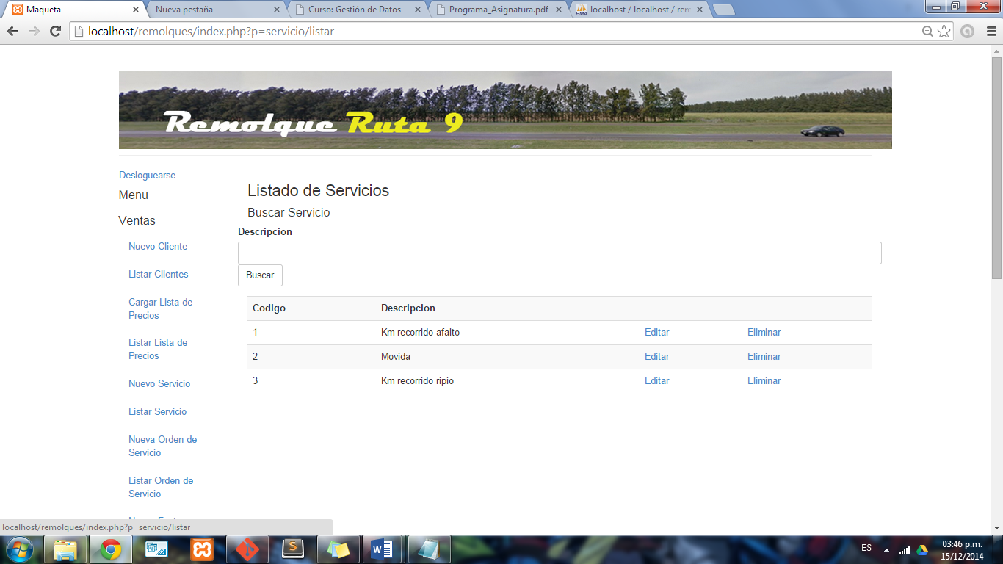

**Editar Servicio**

Para editar un servicio debe seleccionar de la grilla, el campo que dice “editar” que corresponde con el servicio en cuestión.

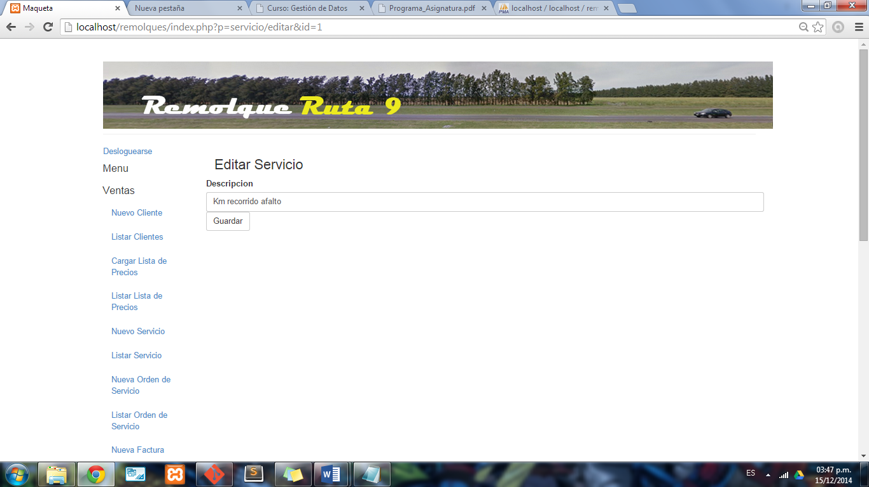

**Eliminar Servicio**

Para dar de baja un servicio se debe presionar en el campo llamado “eliminar” que se corresponde con el servicio que deseamos eliminar.

**Nueva Orden de Servicio**

Primero se debe “Seleccionar” de la grilla el cliente, aparecerá un formulario de la Orden de Servicio se debe cargar los datos y presionar en “Guardar”.

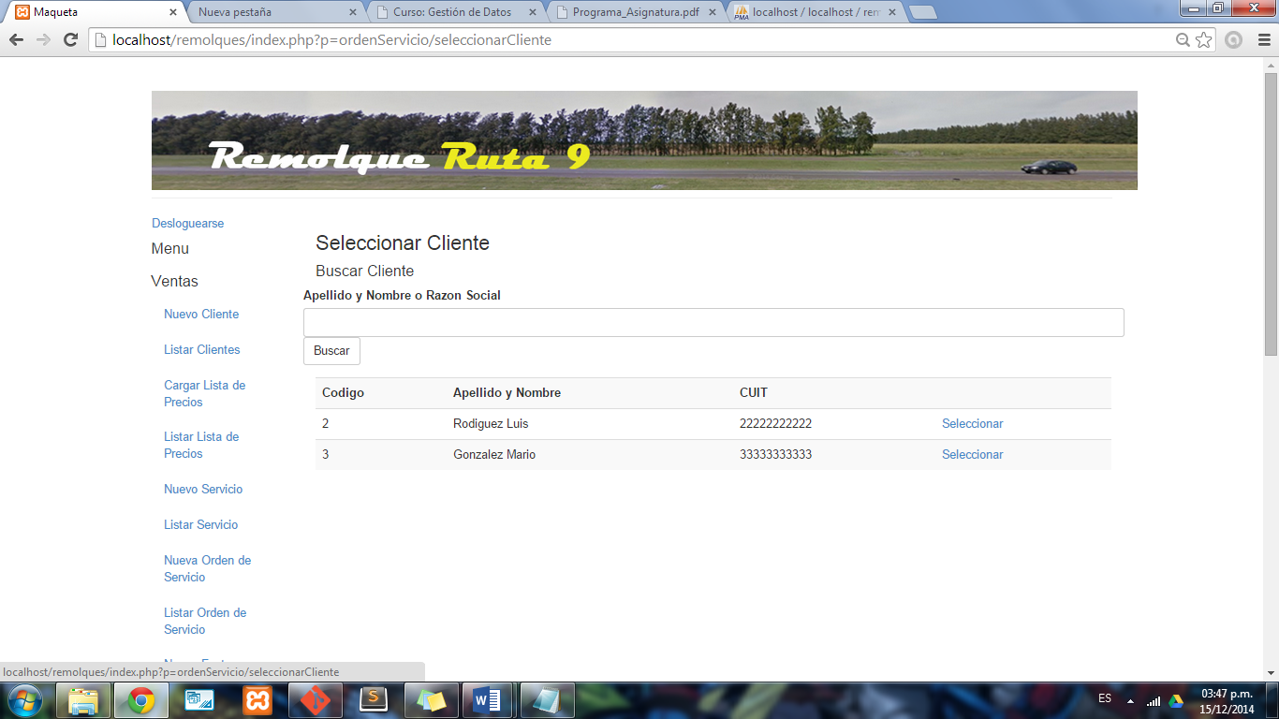

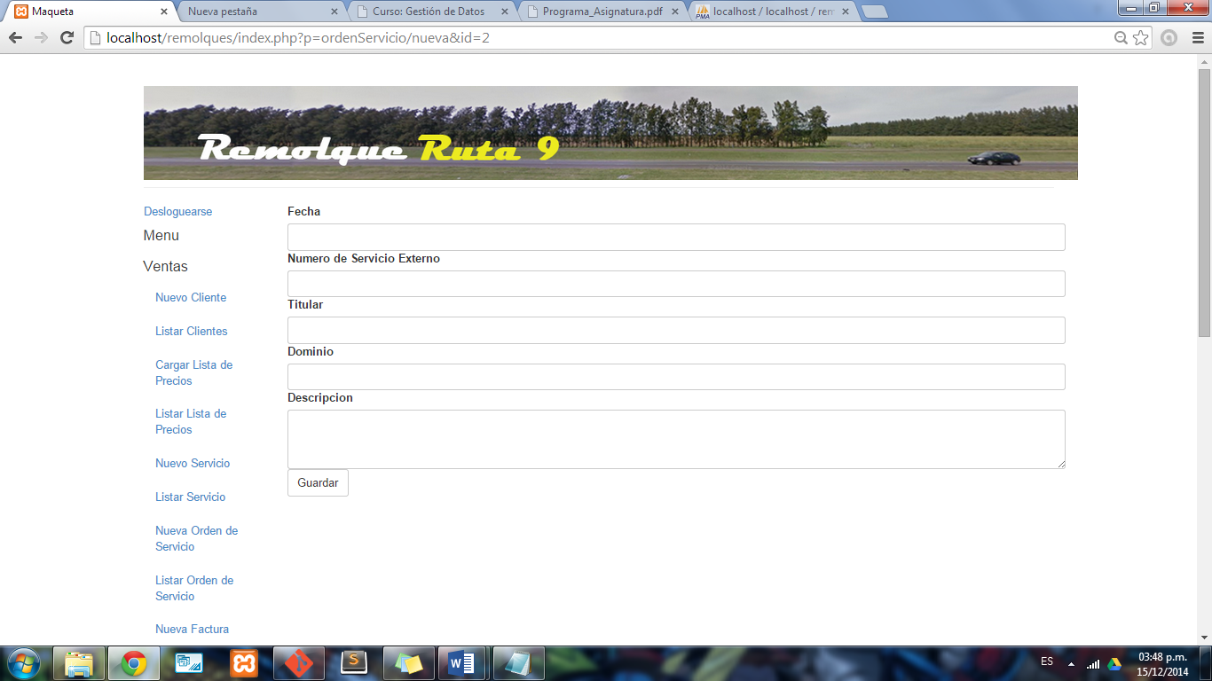

Luego se debe agregar el servicio realizado, indicando la cantidad de cada uno de ellos.

**Eliminar Servicio Realizados**

De la Grilla de servicios realizados se puede eliminar algún servicio en el caso de que se agregó por error.

**Listar Orden de Servicio**

En esta opción se puede listar las ordenes de servicios, presionando en la opción “Ver” se puede ver el detalle de la misma.

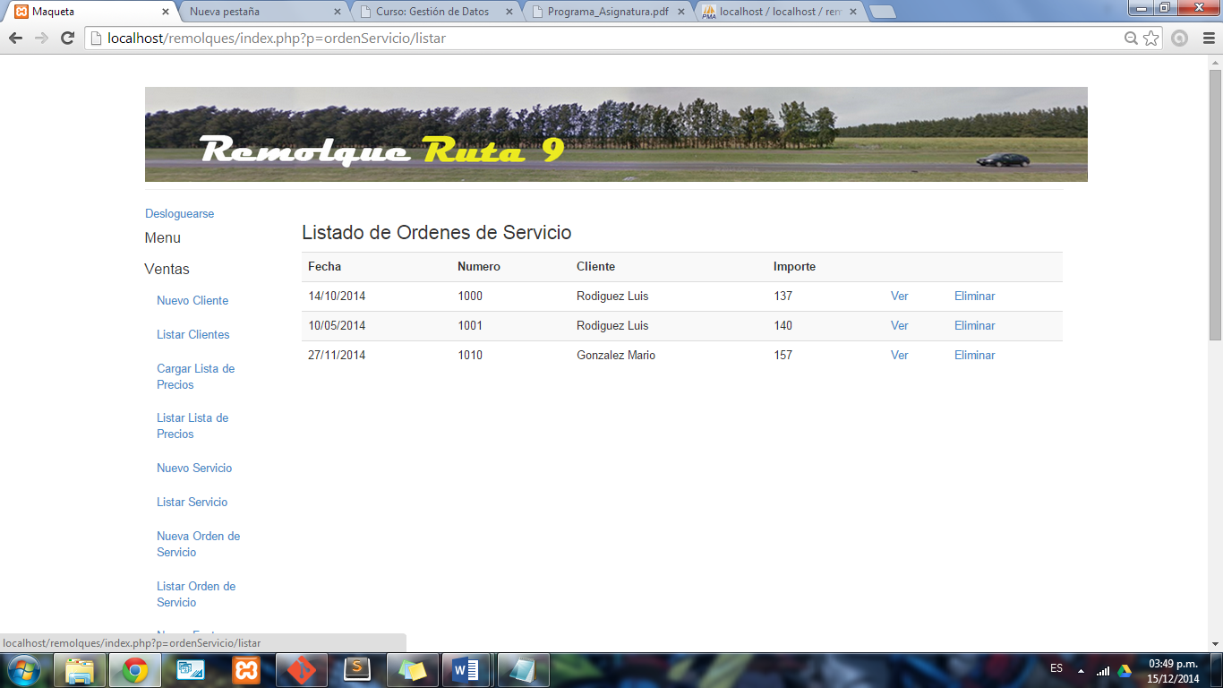

**Eliminar Orden de Servicio**

De la Grilla se puede dar de baja una orden de servicio haciendo clic donde dice “Eliminar”.

**Nueva Factura**

Primero se debe “Seleccionar” de la grilla el cliente, aparecerá un formulario que se debe completar los datos y presionar en “Guardar”.

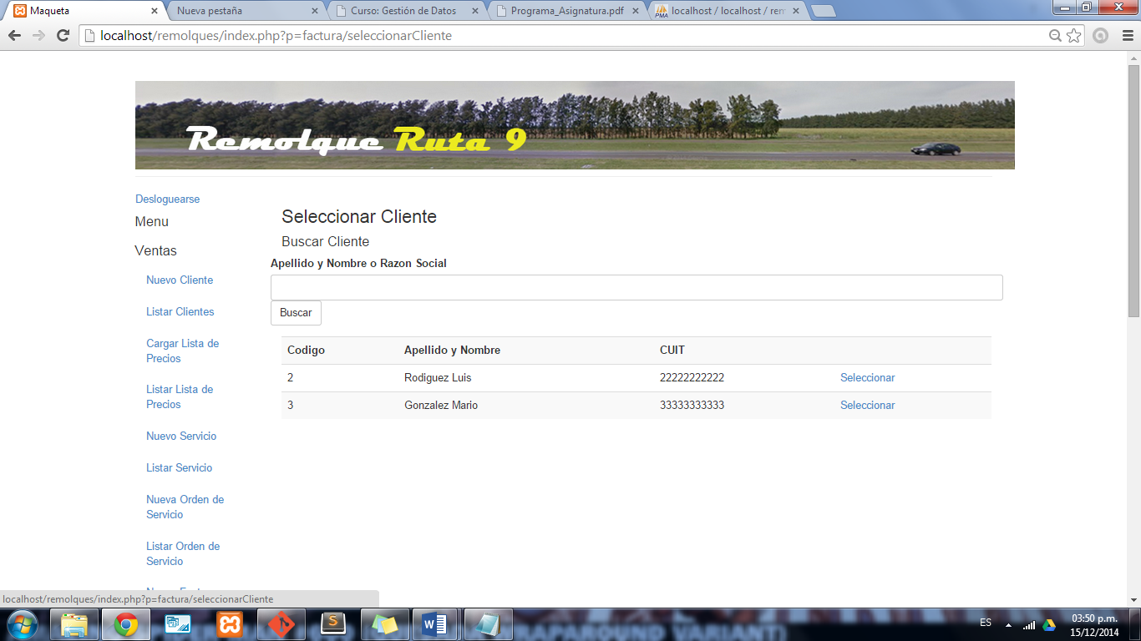

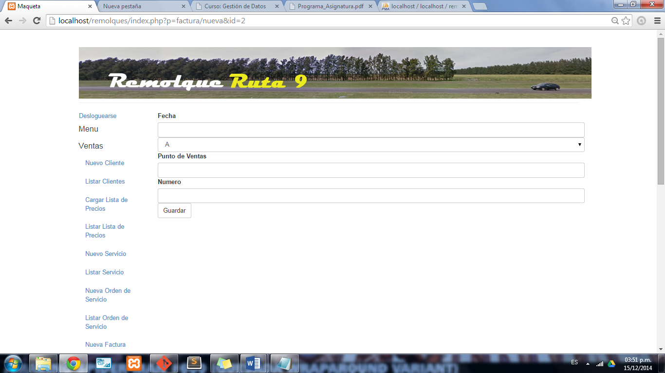

Luego se debe agregar el servicio realizado, indicando la cantidad de cada uno de ellos.

**Listar Factura**

En esta opción se puede listar las facturas, presionando en la opción “Ver” se puede ver el detalle de la misma.

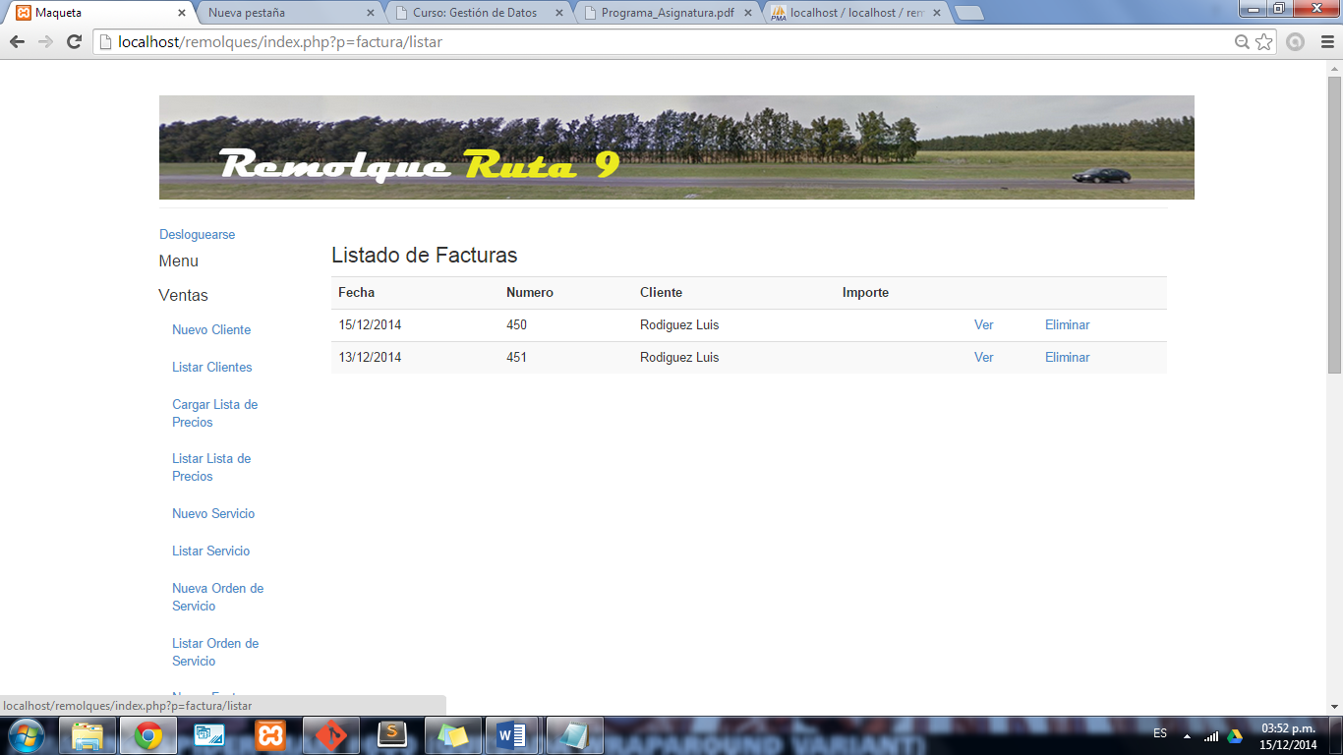

**Eliminar Factura**

De la Grilla se puede dar de baja una Factura haciendo clic donde dice “Eliminar”.

**Nuevo Artículo**

En esta sección se debe cargar en descripción el nombre del artículo y presionar en “Guardar”.

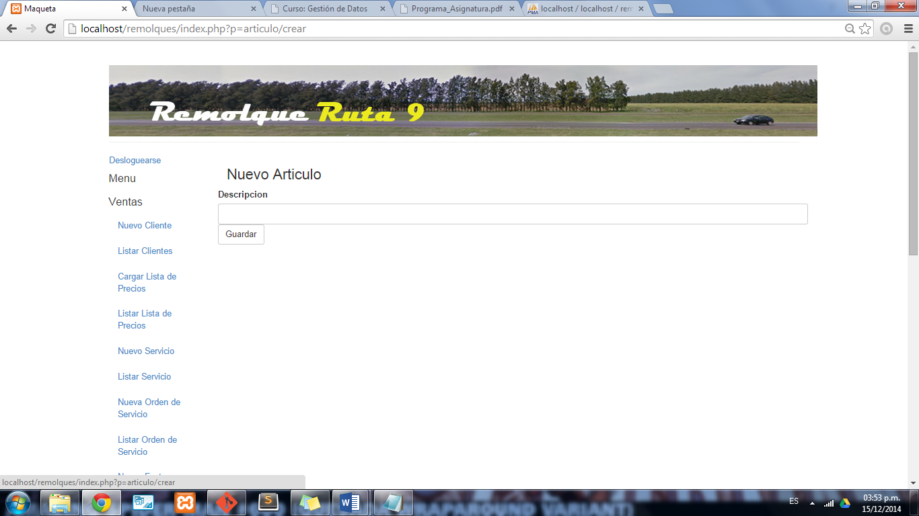

**Listar Artículo**

Muestra todos los artículos previamente registrado.

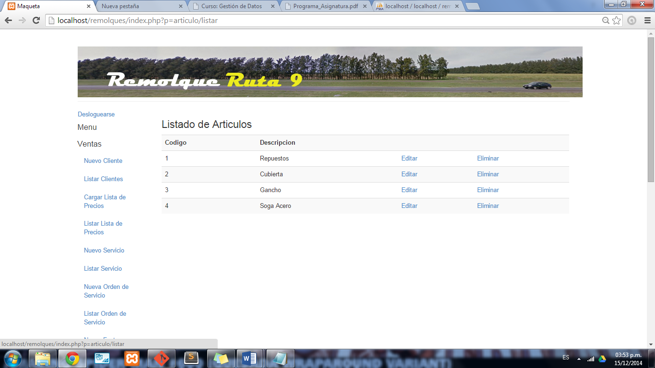

**Editar Artículo**

De la lista artículos registrados se puede modificar los datos de alguno seleccionando en la opción “Editar”.

**Eliminar Artículo**

Para dar de baja un artículo se debe seleccionar la opción “Eliminar” que corresponde con el artículo en cuestión.

**Nueva Factura de Compra**

Esta página muestra la lista de los proveedores, se debe elegir el proveedor haciendo clic en la opción “Seleccionar”.

Luego se debe cargar los datos correspondientes a la Factura y presionar en “Guardar”.

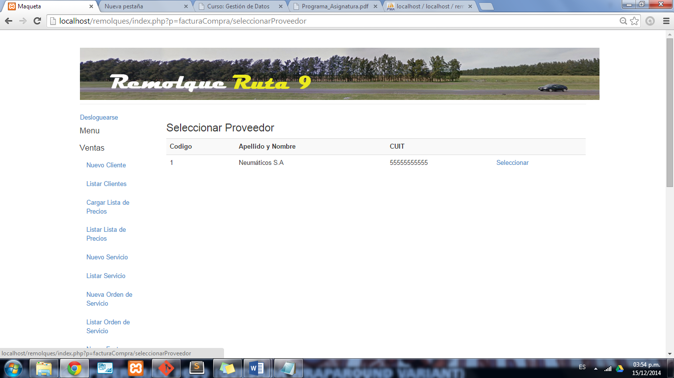

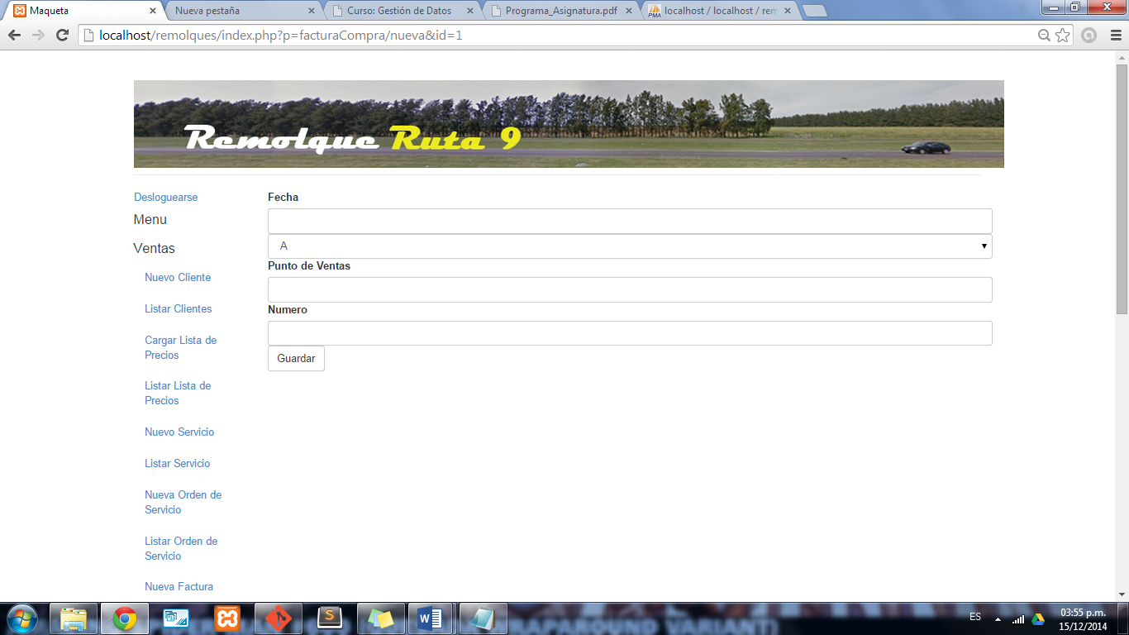

A continuación se debe seleccionar de la Grilla los artículos indicando la cantidad y el precio del mismo.

**Listar Factura Compra**

En esta opción se puede listar las facturas, presionando en la opción “Ver” se puede ver el detalle de la misma.

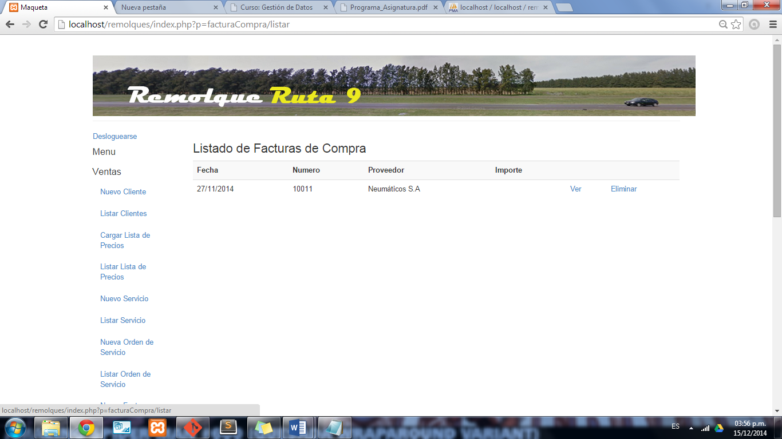

**Eliminar Factura Compra**

De la Grilla se puede dar de baja una Factura haciendo clic donde dice “Eliminar”.

**Nuevo Concepto**

Se debe agregar una descripción del nuevo concepto elegir el tipo y presionar en “Guardar”.

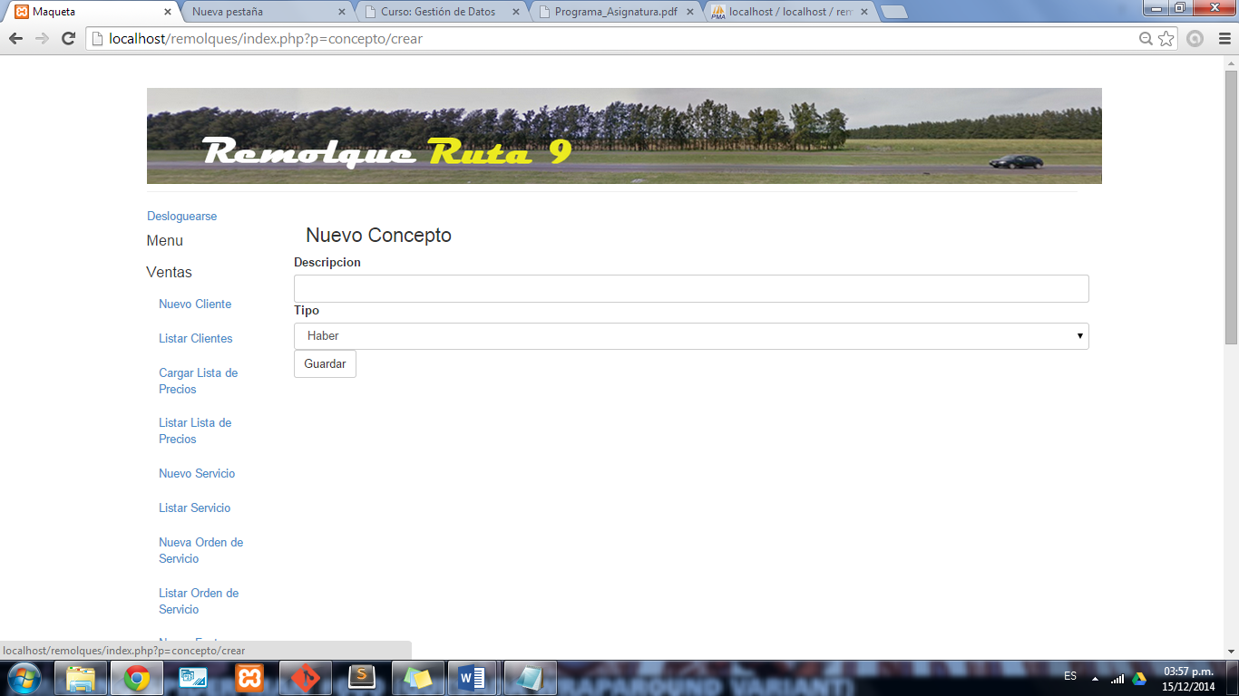

**Listar Conceptos**

Al seleccionar en la opción Listar Conceptos aparecerá una grilla con todos los conceptos previamente registrados.

**Editar Concepto**

Si desea modificar un concepto debe seleccionar en la opción “Editar” del concepto elegido.

**Eliminar Concepto**

Para eliminar de la tabla de conceptos hacemos clic en la opción “Eliminar”.

**Nuevo Recibo de Sueldo**

Se selecciona el empleado

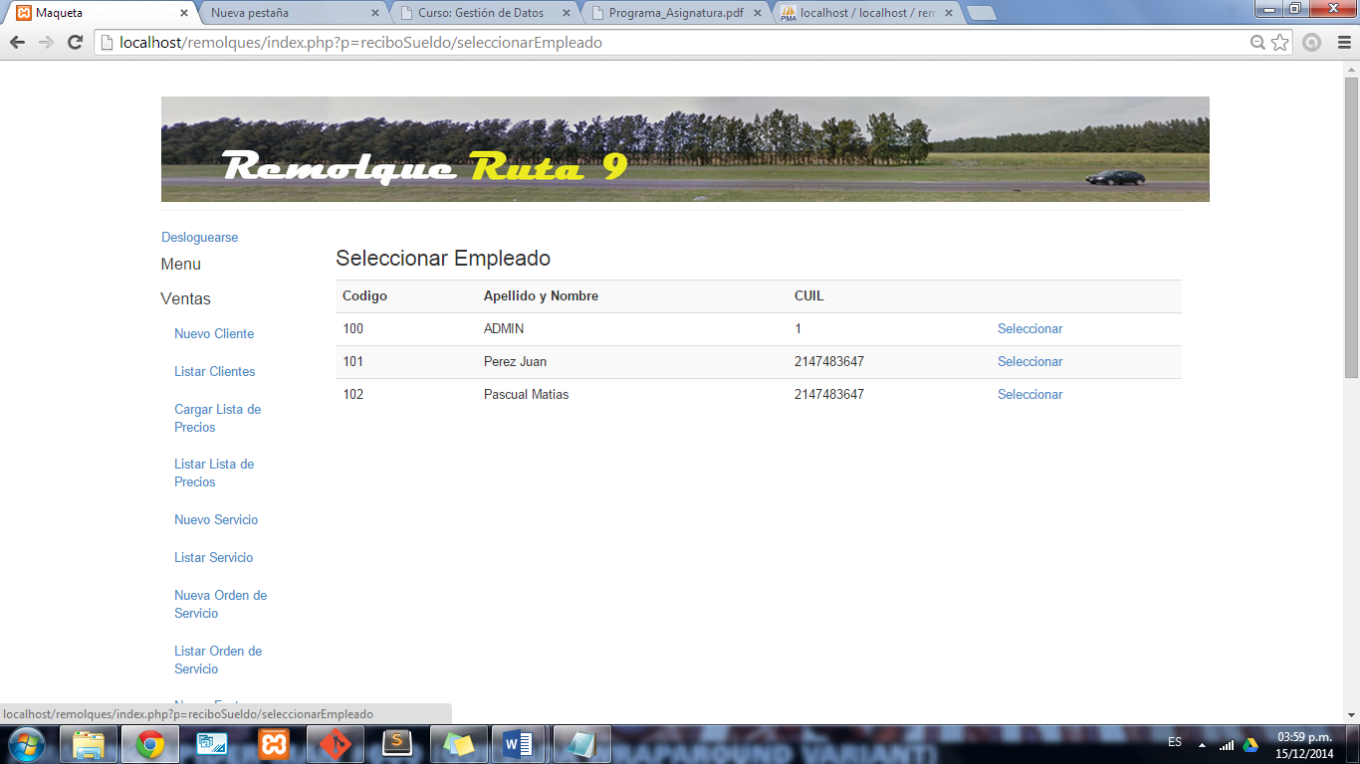

Se selecciona el periodo y luego se agrega los conceptos a ser liquidados.

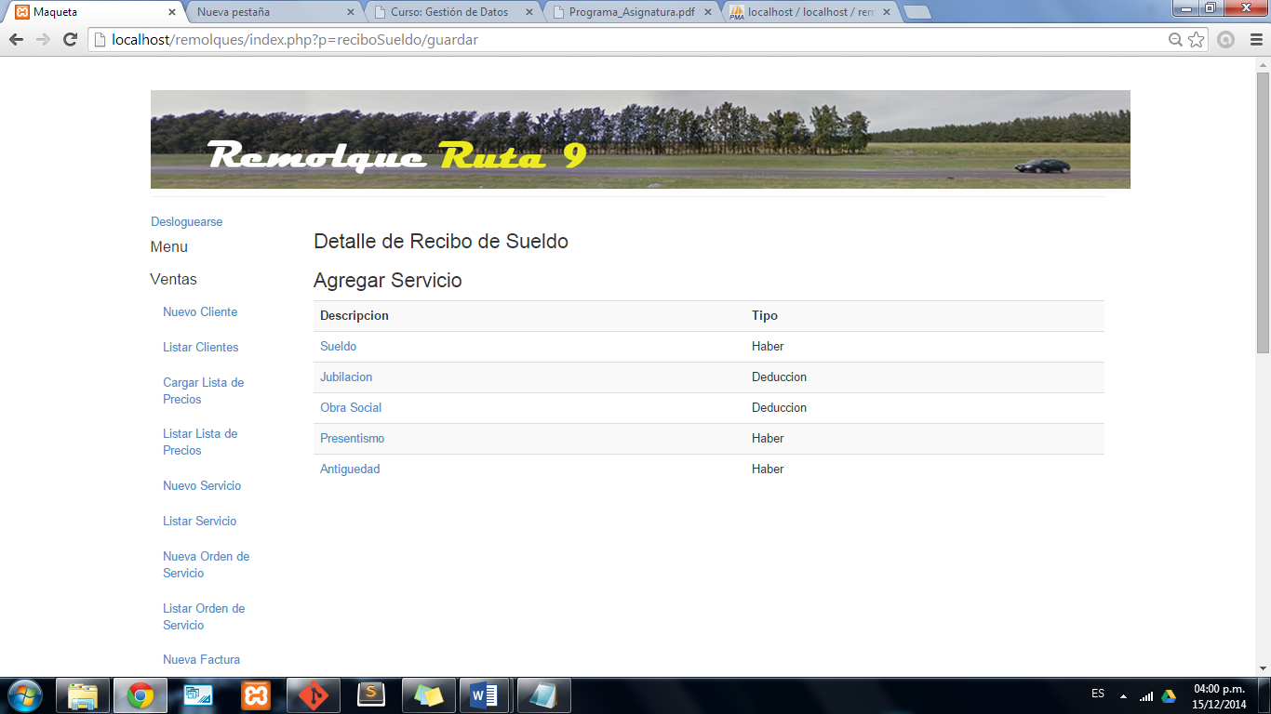

Cuanto se termina de agregar los conceptos se finaliza la creación del recibo.

**Ver recibo de Sueldo**

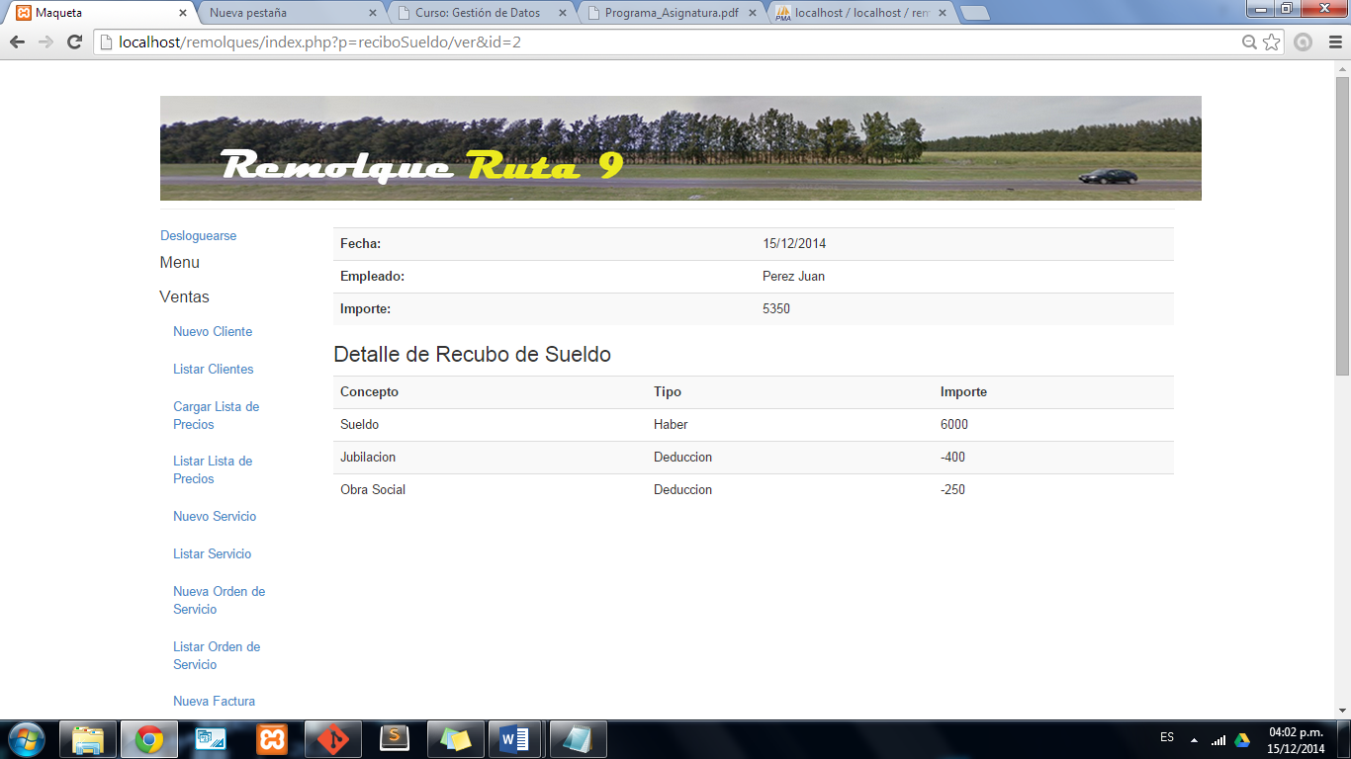

1. Escalabilidad del Sistema

Remolques Ruta 9 soporta escalabilidad horizontal tanto para la estructura de datos como para la aplicación web. De esta manera el sistema puede ajustarse de acuerdo al crecimiento de la empresa, mediante la incorporación de nuevos módulos funcionales que podrían ser implementados a futuro.

1. Conclusiones

En el transcurso de desarrollo del sistema se pudo lograr implementar la mayoría de los conceptos aprendidos no solo a lo largo del cursado de la materia, sino también de toda la carrera. Aplicando todos estos conceptos se logró hacer un correcto análisis de requerimientos para ver cuáles eran las necesidades del sistema y a través de un proceso de desarrollo iterativo e incremental, el sistema ha podido ir creciendo al ritmo de las nuevas necesidades que aparecían constantemente.

Gracias a las herramientas proporcionadas en las diferentes cátedras de programación fue posible construir un software no sólo acorde a las necesidades del usuario sino también correctamente funcional y de una interfaz agradable y de fácil uso para el operador del mismo.

1. Código Fuente (solo para la versión digital no para la impresa)
2. Bibliografía

Fundamentos de bases de datos - segunda edición | Pablo cesar Rovarini - Herminia de la vega

1. Webgrafía
   * <http://w3schools.com>
   * <http://bootstrap.com>
   * <http://php.net>
   * <http://rogerdudler.github.io>
   * http://getbootstrap.com/
2. Contenido del CD

* Documentación
* Sistema

1. Índice
2. Modelos de Notas……………..……………………………………………….……...…………………………1
3. Introducción…………………………………………………………………………………………………………..3

* Relevamiento de Información
* Personal designado
* Entrevista

1. Cuestionario……………….………………………………………..………………………………….…………...4
2. Modelo de Datos………….……………………………………………………………………………….…….…5

* Justificación
* Modelo Relacional
* Cumplimiento de las pautas surgidas en los relevamientos
* Estrategias adoptadas en la creación del modelo

1. Manual de Usuario…………………………………………………………………………………………….....8
2. Escalabilidad del Sistema………….………………………………………..……………………………....23
3. Conclusiones…...…………………………………………………………………………….…………………...23
4. Bibliografía………………………………………………………………………………………………………..…23
5. Webgrafía………………………………………………………………………………………………..………….23
6. Contenido del CD………………………………………………………………………………….……………..23

Índice……………………………………………………………………………………………………………..……………….24